**LINUX操作系统大作业**

**图书信息管理动态网站**

**项目报告书**

|  |  |
| --- | --- |
| **学 号：** | **171491328** |
| **姓 名：** | **罗晓璐** |
| **专 业：** | **计算机科学与技术** |
| **学 院：** | **信息学院** |
| **提交日期：** | **2020年06月21日** |

一、实验原理  
  
（1）LAMP的定义  
  
LAMP指的Linux（操作系统）、ApacheHTTP 服务器，MySQL（有时也指MariaDB，数据库软件）和PHP（有时也是指Perl或Python）的第一个字母，一般用来建立web应用平台  
  
（2）软件组件  
  
①Linux：Linux 是免费开源软件，这意味着源代码可用的操作系统。  
  
②Apache：Apache 是使用中最受欢迎的一个开放源码的WEB服务器软件。  
  
③MySQL：MySQL 是多线程、多用户的SQL数据库管理系统。  
  
④PHP，Perl 或 Python：PHP 是一种编程语言最初设计生产动态网站。PHP 是主要用于服务器端的应用程序软件。Perl 和 Python 类似。  
  
（3）网站架构方案  
  
LAMP（Linux- Apache-MySQL-PHP）网站架构是目前国际流行的Web框架，该框架包括：Linux操作系统，Apache网络服务器，MySQL数据 库，Perl、PHP或者Python编程语言。  
  
①操作系统  
  
Linux操作系统有很多个不同的发行版，如Red Hat Enterprise Linux、SUSE Linux Enterprise、Debian、Ubuntu、CentOS等，每一个发行版都有自己的特色，比如RHEL的稳定，Ubuntu的易用，基于稳定性 和性能的考虑，操作系统选择Ubuntu。  
  
②Web服务器、缓存和PHP加速  
  
Apache是LAMP架构最核心的Web Server，开源、稳定、模块丰富是Apache的优势。但Apache的缺点是有些臃肿，内存和CPU开销大，性能上有损耗，不如一些轻量级的Web 服务器（例如nginx）高效，轻量级的Web服务器对于静态文件的响应能力来说远高于Apache服务器。  
  
PHP的加速使用eAccelerator加速器，eAccelerator是一个自由开放源码PHP加速器，优化和动 态内容缓存，提高了性能PHP脚本的缓存性能，使得PHP脚本在编译的状态下，对服务器的开销几乎完全消除。它还有对脚本起优化作用，以加快其执行效率。 使PHP程序代码执效率能提高1-10倍。  
  
③数据库  
  
开源的数据库中，MySQL在性能、稳定性和功能上是首选，可以达到百万级别的数据存储，网站初期可以将MySQL和Web服务器放在一起，但是当访问量达到一定规模后，应该将MySQL数据库从Web Server上独立出来，在单独的服务器上运行，同时保持Web Server和MySQL服务器的稳定连接。  
  
综上所述，基于LAMP架构设计具有成本低廉、部署灵活、快速开发、安全稳定等特点，是Web网络应用和环境的优秀组合。

二、实验过程记录  
  
（1）Apache安装及搭建  
  
①初次下载软件包时，需要先更新一下软件包，执行命令：  
  
sudo apt-get update;  
  
②安装apache软件，执行命令：  
  
sudo apt-get install apache2；  
  
③修改apache配置文件，执行命令：  
  
sudo vi /etc/apache2/sites-available/000-default.conf；  
  
在文件里面找到"DocumentRoot /var/www/html"的位置-->更改"/var/www/html"为新的根目录就可以了，这里我把它更改为"/var/www/"。  
  
④将利用Dreamweaver制作的静态网页放到/var/www目录下  
  
⑤重启apache服务器，执行命令：  
  
sudo /etc/init.d/apache2 restart；  
  
⑥在浏览器里输入http://localhost或者是http://127.0.0.1，即可看到制作静态网页  
  
  
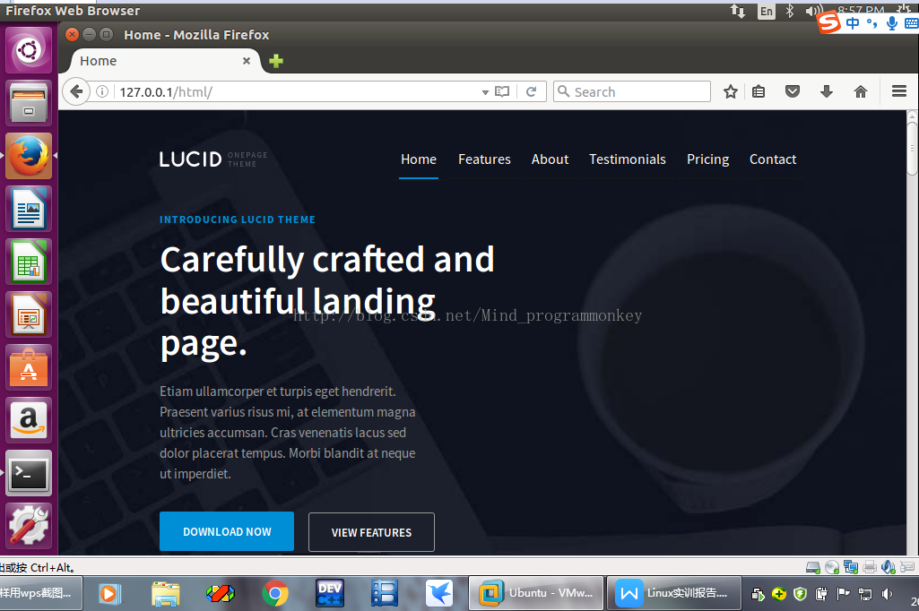  
   
  
（2）PHP的安装  
  
①PHP软件包的安装，执行命令为：  
  
sudo apt-get install php  
  
②PHP软件扩展包的安装，其执行命令为：  
  
sudo apt-get install libapache2-mod-php  
  
（3）Mysql的安装及配置  
  
①Mysql软件的安装，执行命令为：  
  
sudo apt-get install mysql-server mysql-client  
  
②设定数据库登录密码：  
  
输入数据库的登录密码，按TAb键选择确定，接下来还会重复密码，重复输入上步输入的密码  
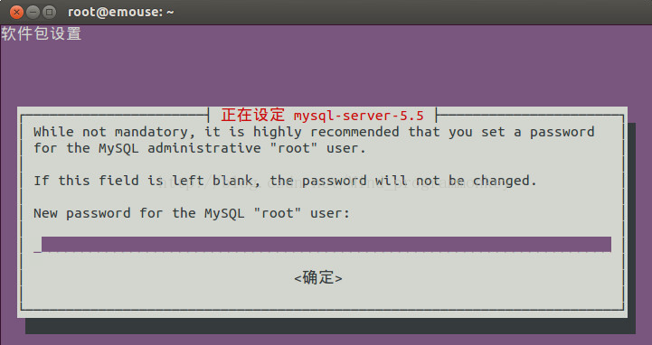  
   
  
   
  
（4）phpmyadmin的安装及配置  
  
①为了管理和操作，安装phpmyadmin软件包，执行命令：  
  
sudo apt-get install phpmyadmin

②安装及设置界面，

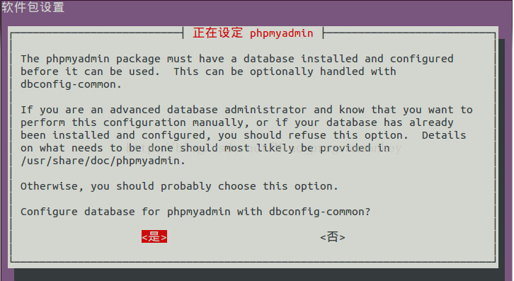

在这里tab键选择是，进行安装，在安装过程中会要求选择Web server：apache2或lighttpd，使用空格键选定apache2，按tab键然后确定。接下来要求输入密码，输入在上一步中设置的密码，需要输入两次，完成安装。  
  
③建立apache2与phpmyadmin的连接，执行命令：  
  
sudo ln -s /usr/share/phpmyadmin /var/www  
  
④phpmyadmin的测试，在浏览器地址栏中打开http://localhost/phpmyadmin就能够进入登录界面，输入前面配置的用户名和密码进行登录，如下图所示。  
  
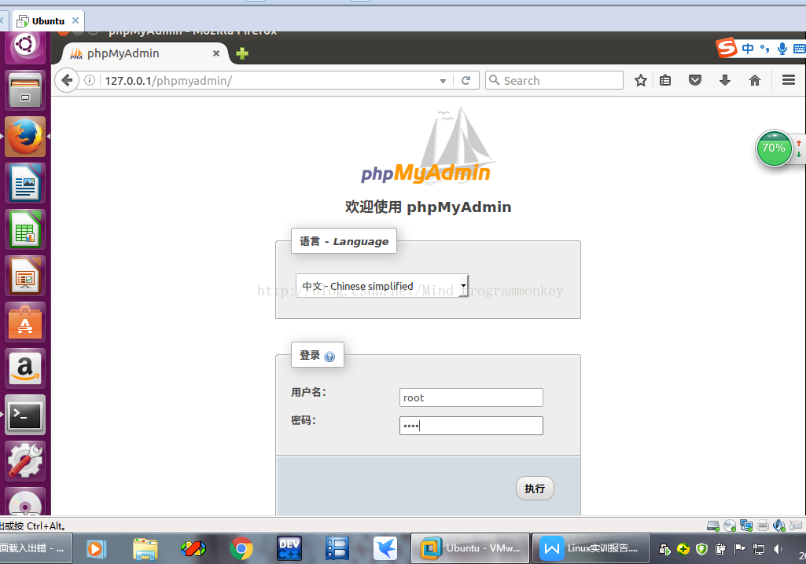  
  
登录后的界面如图所示：  
  
 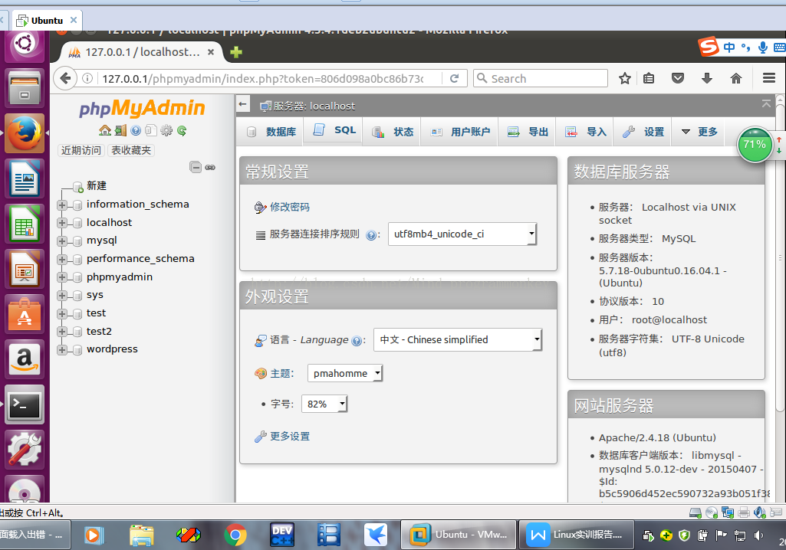  
  
  
 （5）学生信息管理系统动态网页的制作与搭建  
  
①学生信息管理系统动态网页的搭建  
  
I index.php文件 ------->主界面

<!DOCTYPE html>

<head>

<meta charset="UTF-8">

<title>图书信息管理</title>

<script>

function doDel(id) {

if (confirm("确定要删除么？")) {

window.location = 'action.php?action=del&id='+id;

}

}

</script>

</head>

<body>

<center>

<?php

include_once "menu.php";

?>

<h3>浏览图书信息</h3>

<table width="600" border="1">

<tr>

<th>ID</th>

<th>书名</th>

<th>类别</th>

<th>作者</th>

<th>入库时间</th>

<th>操作</th>

</tr>

<?php

//1.连接数据库

try {

$pdo = new PDO("mysql:host=localhost;dbname=test2;", "root", "root");

} catch (PDOException $e) {

die("数据库连接失败" . $e->getMessage());

}

//2.解决中文乱码问题

$pdo->query("SET NAMES 'UTF8'");

//3.执行sql语句，并实现解析和遍历

$sql = "SELECT * FROM book ";

foreach ($pdo->query($sql) as $row) {

echo "<tr>";

echo "<td>{$row['id']}</td>";

echo "<td>{$row['name']}</td>";

echo "<td>{$row['lb']}</td>";

echo "<td>{$row['zz']}</td>";

echo "<td>{$row['time']}</td>";

echo "<td>

<a href='javascript:doDel({$row['id']})'>删除</a>

<a href='edit.php?id=({$row['id']})'>修改</a>

</td>";

echo "</tr>";

}

?>

</table>

</center>

</body>

</html>

②数据库的搭建  
  
进入数据库的命令：mysql -uroot -p  
  
然后输入数据库的密码，即进入数据库，显示当前都有哪些数据库的命令：show datas；  
  
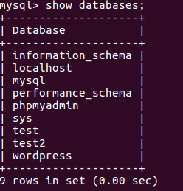  
  
 创建一个book的新表，包含5个字段，ID，书名，类别，作者，入库时间；其命令为：  
  
create table book(id int(10) not null auto_increment,bookname varchar(30),lb varchar(30), zz varchar(30),time varchar(30));  
  
然后往建好的test2表中写入数据 insert into book(id,bookname,lb,zz,time) value('1','红楼梦','小说','曹雪芹','2020年6月21日');  
  
③刷新此时的网页，数据库中修改好的数据即显示在网页前端了，完成了动态的更新。  
  
   
  
三、实验总结   
  
1.掌握了Ubuntu服务器网站环境的搭建。  
  
2.利用了LAMP搭建出动态网站。